Программа развития школы XXI века
Самый главный критерий – воспитанность учащихся, создание для них максимальных возможностей по адаптации современной жизни, развитие способностей по самореализации, обеспечение максимального развития индивидуальных способностей детей.
Образовательная программа определяет уровень документа об образовании или уровень образованности личности.
В дополнительном образовании детей образовательная программа – это средство развития познавательной мотивации, способности ребенка в процессе совместной добровольной деятельности со сверстниками и взрослыми, средство активного общения. Это также инструмент целевого развития индивидуальных способностей со сверстниками и взрослыми, средство активного общения.
Дети, включенные программой в образовательный процесс, должны реализовывать себя в этих областях, получив знания, опыт творческой деятельности и опыт эмоционально-ценностных отношений в том объеме и форме, которая наиболее адекватна (при ведущем виде деятельности) их возрасту, психофизическим показателям.
Генеральная цель – создание системы обучения и воспитания, обеспечивающей развитие каждого ученика в соответствии с его склонностями и интересами, возможности саморазвития.
Школа будущего – это школа, где процветает культ знаний и культ активной и здоровой жизни.

Здоровье и спорт
- Оснащение спортивным инвентарем спортивных залов школ, установка спортивных снарядов в коридорах и учебных кабинетах.
- Увеличить количество спортивных секций за счет привлечения УДО.
- Введение сдачи норм ГТО всеми учащимися.
- Введение ставок медицинских работников и регулярное проведение медицинских осмотров учащихся.
- Увеличение нормы финансирования на питание.
Дифференциация
- Введение дифференцированного подхода к учебному плану школы.
- Определение учебной нагрузки для учащихся с различными учено-познавательными способностями.
Компьютеризация
- Ликвидация компьютерной безграмотности среди всех учителей.
- Оснащение оргтехникой рабочего стола учителя в каждом учебном кабинете.
- Внедрение информационных технологий в преподавание учебных дисциплин.
- Введение дистанционных форм обучения.
Профильная школа
- Осуществление профильного обучения.
- Создание материальной базы для реализации профильного обучения.
Ликвидация второгодничества
- Изменить систему оценки знаний учащихся.
- Дифференцировать государственные стандарты.
- Ввести аттестаты 3-х – 4-х уровней.

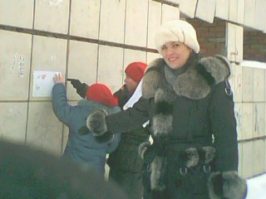
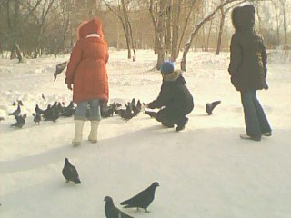
Акция "Помоги зимующей птице"
Вот хорошая привычка:
Помогать зимою птичкам!

